**PROGETTO SIBIT**

**STANDARD ITALIANO BIGLIETTAZIONE**

**TRASPORTI**

**A.4.1 – REGIONE TOSCANA**

Sommario

1 La legge di riferimento 3

1.1 Il sistema di pianificazione e programmazione 3

2 Il trasporto pubblico locale in Toscana 4

3 Gara regionale 6

4 Contratto ponte 8

4.1 Obiettivi attesi con l’affidamento dei servizi 8

5 Servizi automobilistici 11

6 Servizi ferroviari 14

7 Trasporto marittimo 16

8 L’Osservatorio Regionale per la Mobilità e i Trasporti 17

9 Sistema tariffario 19

10 Considerazioni conclusive 21

# La legge di riferimento

In Toscana la disciplina del trasporto pubblico locale è normata dalla L.R. 42/98 e smi e dalla L.R. 65/2010; quest’ultima in parte modifica la L.R. 42 e dall’altra disciplina ulteriormente il TPL, creando le basi per la riforma dell’intero sistema.

La LR 42 del 1998 dispone su tutti gli aspetti di programmazione e regolamentazione del TPL regionale su gomma, su ferro e marittimi, istituisce l’Osservatorio per la mobilità e i trasporti, la Conferenza dei Servizi Minimi e le procedure per la definizione dei servizi minimi.

Con la L.R. 65/2010 sopra citata, in particolare con l’art. 84, la Regione Toscana ha individuato l’ambito territoriale ottimale del servizio di TPL coincidente con l’intero territorio regionale.

## Il sistema di pianificazione e programmazione

Il sistema di programmazione regionale in tema di TPL è articolato in tre livelli: regionale, provinciale e comunale.

La pianificazione di livello regionale è esercitata con l'approvazione (Deliberazione 12 febbraio 2014, n. 18 del Consiglio Regionale) del PRIM (Piano Regionale Integrato Delle Infrastrutture E Della Mobilità), introdotto dalla legge regionale 4 novembre 2011, n. 55 (Istituzione del piano regionale integrato delle infrastrutture e della mobilità "PRIIM") e adottato con Deliberazione del Consiglio Regionale 12 febbraio 2014, n. 18.

La pianificazione di livello provinciale si articola in due atti: un piano (che è poi il Piano territoriale di coordinamento provinciale) ed un programma. Il primo (art. 7 L.R. 42/98) definisce la politica provinciale in materia di trasporti (ex art.14 del D.Lgs. n. 422 del 1997).

Il Comune esercita la propria funzione di programmazione attraverso i propri strumenti di pianificazione territoriale ed il piano urbano della mobilità (ex art. 22 della legge 24 novembre 2000, n. 340).

Ancorché non esplicitamente previsto dalla disciplina regionale, gli enti competenti dovrebbero, inoltre, garantire coerenza tra il Piano Attuativo del TPL e i rispettivi Piani Urbani della Mobilità Sostenibile (PUMS) .

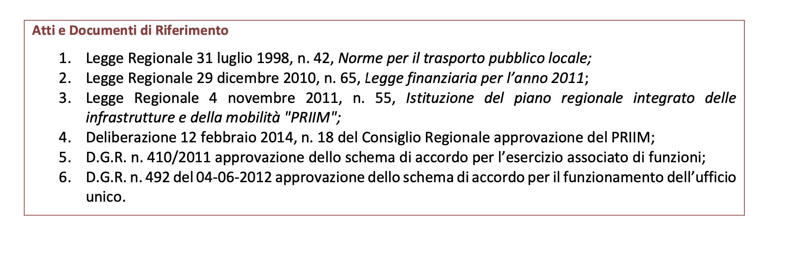

# Il trasporto pubblico locale in Toscana

Il processo di riforma relativo al servizio di trasporto pubblico su gomma sostenuto dalla Regione Toscana è stato avviato fin dai primi anni 2000 (con gare provinciali) e si è evoluto con la finanziaria regionale 2011 (LR 65/2010), prevedendo un unico gestore (in sostituzione dei precedenti 14 contratti) per il lotto unico regionale individuato quale **ambito territoriale ottimale** del servizio, ed un nuovo **modello di governance**, caratterizzato dall’esercizio associato delle funzioni fra Regione, Province e Comuni. La riforma prevede l’adozione di criteri di spesa basati su costi e ricavi standard e un contratto di concessione della durata di 11 anni; l'obiettivo è ridurre i costi di esercizio e migliorare la qualità del servizio.

La Regione Toscana ha un **modello accentrat**o di governance del servizio dei trasporti.

La legge quadro del settore è costituito dalla L.R. 31 luglio 1998, n. 42 Norme per il trasporto pubblico locale e s.m.i., dalla L. R. 29 dicembre 2010, n. 65, Legge finanziaria per l’anno 2011 e dalla Legge Regionale 4 novembre 2011, n. 55, Istituzione del piano regionale integrato delle infrastrutture e della mobilità "PRIIM".

La L.R. 42/98 (art. 10) individua un’ampissima competenza regionale assegnando, in generale, alla Regione "tutte le funzioni amministrative" che richiedano l'esercizio unitario a livello regionale dei servizi (art. 10 L.R. 42/98).

La competenza delle province (e dei comuni) è invece individuata in via residuale. Sono, invece, attribuite al Comune tutte le funzioni amministrative relative ai servizi di trasporto pubblico.

Il sistema organizzativo è completato dalla Conferenza permanente per la programmazione e verifica delle attività dell'ufficio unico (art. 87 L.R. 65/2010) volta a garantire la "collaborazione fra Regione e gli enti locali” per la programmazione e la verifica delle attività dell'ufficio unico .

L'art. 2, comma 1, L.R. 14 luglio 2012, n. 35, ha modificato l'art. 84 L.R. 65/2010, istituendo (a partire dal 1° gennaio 2012) l'ambito territoriale ottimale su base regionale per lo svolgimento delle funzioni in materia di trasporto pubblico locale.

La Toscana è stata una delle prime regioni a mettere a bando il servizio di trasporto pubblico su gomma avviando la procedura di gara. Il nuovo assetto del servizio prevedrà:

* una rete extraurbana strutturale (comprensiva delle linee regionali autostradali), complementare e integrata con la rete ferroviaria;
* reti urbane, nei capoluoghi e nei centri urbani maggiori, potenziate rispetto alla situazione attuale;
* reti deboli per piccoli comuni e aree marginali dove l’obiettivo di garantire il servizio prevedrà anche l’utilizzo di modalità innovative mirate alle specifiche esigenze dei territori, di competenza dei comuni.

# Gara regionale

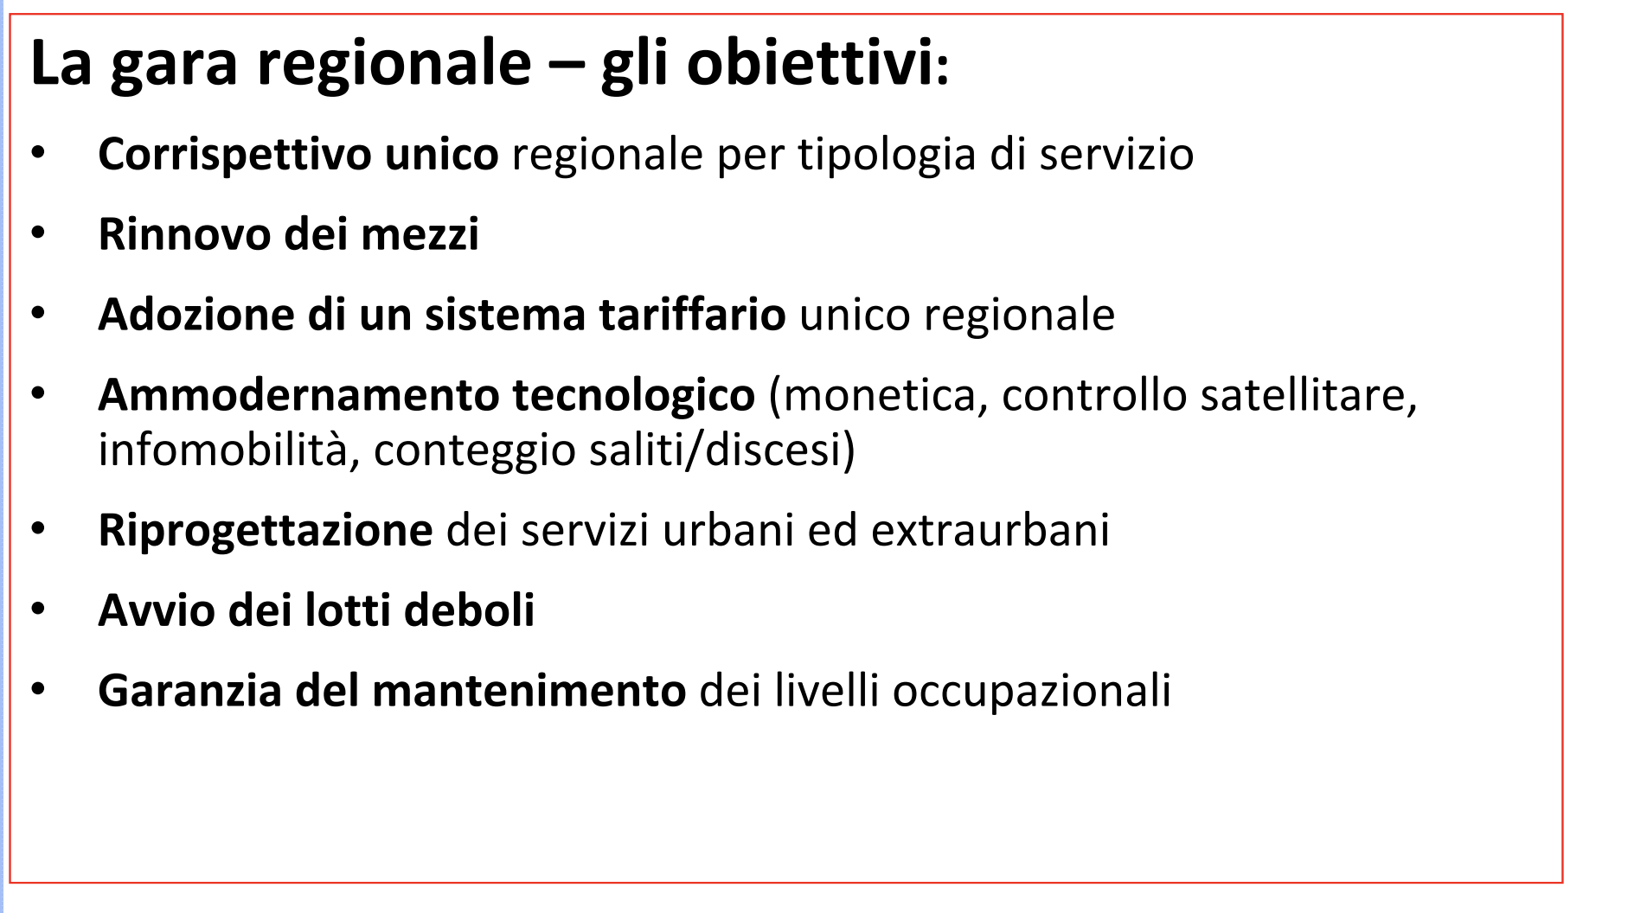

Nel primo periodo di affidamento di due anni, il servizio rimarrà sostanzialmente quello in essere. Questi due anni consentiranno al concessionario del lotto unico di sviluppare il progetto esecutivo (definendo anche gli aspetti organizzativi-industriali, e gli investimenti) da realizzare a partire dal terzo anno di gestione. Nel secondo periodo di gestione, dal terzo al nono anno del contratto, i servizi gestiti fuori dal lotto unico saliranno a 9,6 milioni (servizi in economia esclusi), con una sostanziale ristrutturazione dell’extraurbano visto che i servizi urbani avranno un incremento dagli attuali 40 milioni a 46 milioni di km.

La rivoluzione del servizio di trasporto pubblico su gomma porterà una serie di vantaggi agli utenti:

* Una rete di trasporti più integrata (bus-treno-tram), con un solo biglietto di viaggio e tariffe omogenee su tutta la regione, con agevolazioni collegate alle fasce ISEE e tariffe mirate per particolari categorie di utenti (studenti, famiglie, turisti, ecc);
* Più tecnologia a bordo, con più localizzazione satellitare dei veicoli, più bigliettazione elettronica, più paline intelligenti per fornire agli utenti l'orario di passaggio dei bus alla fermata, più monitoraggio della qualità del servizio e più partecipazione dell'utenza nelle rilevazioni che porteranno alla programmazione del servizio;
* Più puntualità, in quanto entro i primi 5 anni sarà obbligatorio raggiungere l'obiettivo del 97% di corse puntuali; in caso di mancato raggiungimento dell'obiettivo scatteranno pesanti penali;
* Più affidabilità, dato che il rispetto del servizio programmato dovrà essere garantito nel 99% dei casi, con la previsione di penali contrattuali in caso di mancato raggiungimento dell'obiettivo;
* Meno evasione tariffaria, con la sperimentazione dell'obbligo di salita dalla sola porta anteriore, con controllo del possesso e vidimazione del titolo di viaggio; saranno inoltre incrementati i sistemi di bigliettazione elettronica e verranno realizzate campagne mediatiche per dissuadere dall'evasione;
* Più informazioni agli utenti, sia a bordo che tramite trip planner (su web e tramite App). Saranno inoltre montate almeno altre 1000 paline con informazioni in tempo reale, verrà creato un numero verde attivo dalle 6 alle 24 e gratuito anche da cellulare. Saranno inoltre utilizzati per la comunicazione con gli utenti i solcial network e gli sms. Sarà infine predisposta una Carta dei Servizi, come da accordo con le Associazione dei consumatori;
* Più attenzione all'accessibilità, sia per le persone a mobilità ridotta sia per gli ipovedenti;
* Attrezzaggio bus per il trasporto di bici, per rendere raggiungibili con mezzo pubblico gli itinerari ciclabili di interesse regionale;
* Servizio anche in caso di emergenza, con Piani di intervento specifici per garantire i collegamenti anche nei casi di emergenza, in particolare per quanto riguarda l'emergenza neve e per gli altri eventi metereologici.

# Contratto ponte

La procedura per l'affidamento dei servizi regionali su gomma - lotto unico regionale, avviata nell'ottobre 2013, si era conclusa nel marzo 2016 con l’aggiudicazione definitiva della concessione a favore di Autolinee Toscane Spa, società del gruppo Ratp, ma a tale passaggio sono seguiti contenziosi giurisdizionali (da parte del secondo partecipante, Mobit) che hanno lasciato di fatto ancora aperta la procedura (settembre 2020).

In attesa della risoluzione definitiva del contenzioso, e per garantire la continuità del servizio pubblico, in data 29 dicembre 2017 è stato sottoscritto il “contratto ponte” tra la Regione Toscana e il nuovo soggetto gestore, costituito dagli precedenti 14 gestori nella forma societaria di SCARL denominata “One”, e i due soggetti partecipanti alla procedura di gara, Autolinee Toscane e Mobit per presa visione e accettazione. Con il contratto, sulla base del Regolamento Europeo 1370/2007, è stato effettuato un affidamento diretto in via d'urgenza, della durata di due anni (dal 1° gennaio 2018 al 31 dicembre 2019), ai gestori “storici” del trasporto pubblico, aggregati in un soggetto unitario. Contestualmente al contratto ponte è stato sottoscritto uno specifico accordo fra Regione Toscana, Autolinee Toscane e Mobit, per disciplinare i rapporti fra il futuro contratto derivante dalla gara e il contratto ponte. Con il contratto ponte sono stati anticipati, nei due anni di durata del contratto, alcuni dei benefici attesi con la gara.

## Obiettivi attesi con l’affidamento dei servizi

Di seguito, le principali ricadute indicate dalla Regione Toscana, dal punto di vista della qualità del servizio, del contratto ponte:

1) con riferimento agli investimenti, acquisto di nuovi autobus a basse emissioni, in sostituzione di altrettanti autobus ad altissimo impatto ecologico (Euro 0 ed Euro 1) (previsti inizialmente 229 bus, successivamente incrementati);

2) con riferimento alle tecnologie:

* + attivazione del sistema di **controllo satellitare AVM** della flotta su tutto il territorio toscano (per monitorare il transito dei bus in tempo reale e gestire e comunicare all’utenza eventuali criticità): al 2018 sul 97% della flotta;
  + entro il 2018 sono state attivate, con riferimento a tutto il territorio regionale, complessivamente tre APP per smartphone;
  + installazione di 275 nuove paline elettroniche intelligenti su tutto il territorio toscano (attualmente quasi completata);

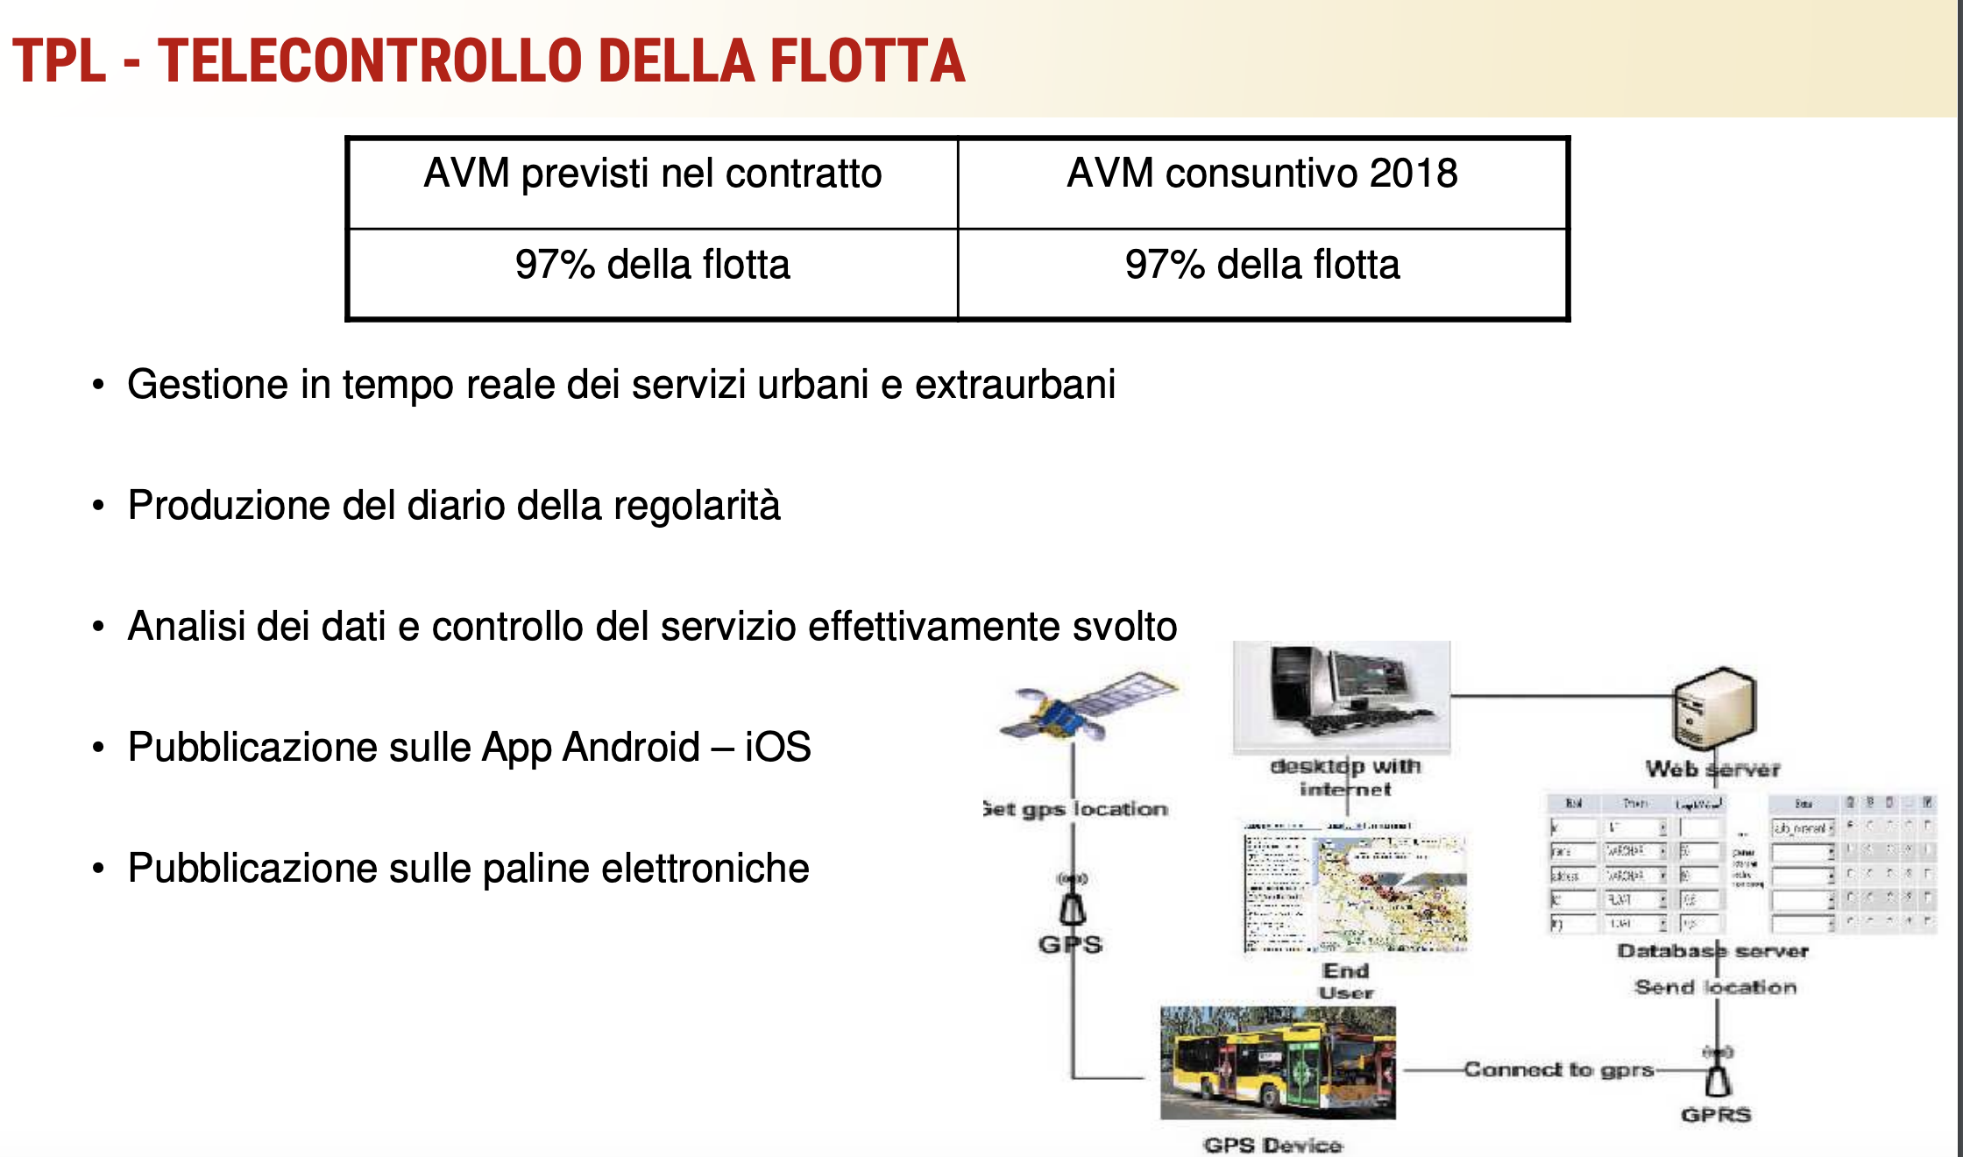

* **bigliettazione elettronica** (smart card a microchip con validazione di prossimità contactless) estesa a tutti i servizi urbani (nonchè all’extraurbano del bacino pratese) tutte attivate entro settembre 2019. Inoltre, è stata attuata la possibilità di pagamento diretto mediante carta di credito con validazione di prossimità, con riferimento ai servizi urbani di Firenze, Grosseto, castiglione della Pescaia, Siena.

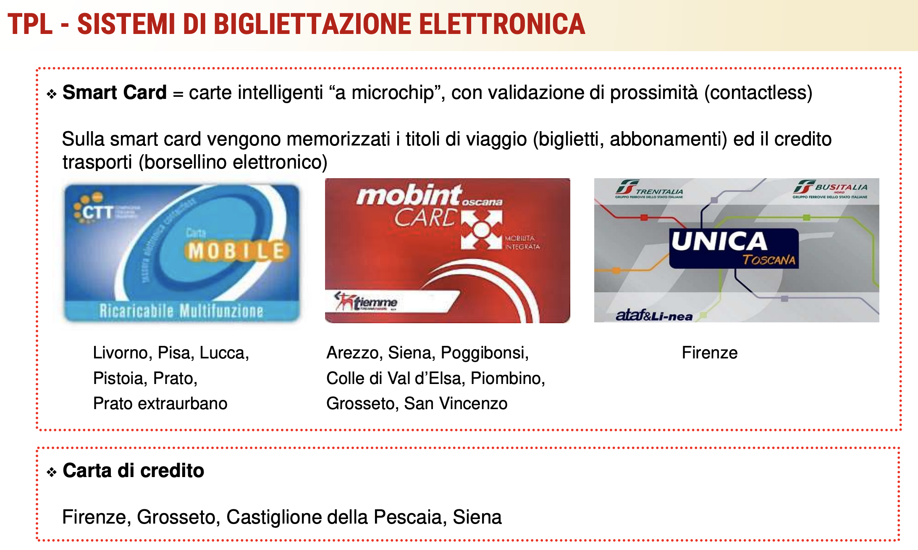

3) avvio della **comunità tariffaria regionale**, effettuato dal 1° luglio 2018, che prevede un sistema tariffario omogeneo per l’intero territorio regionale (con circa 20 tariffe, in sostituzione delle circa 300 precedentemente in vigore in Toscana) e il costo unificato del biglietto urbano dei capoluoghi a 1,50 euro e degli urbani minori a 1,30, con allineamento delle tariffe extraurbane a fasce chilometriche alle attuali tariffe ferroviarie, coerentemente alle previsioni correlate alla gara e assunte in sede di Conferenza regionale dei servizi minimi nel 2012 e mediante le successive Intese fra Enti Locali e Regione Toscana. Il contratto ponte, nell’ottica di calmierare gli aumenti, ha introdotto forti riduzioni rispetto alle previsioni di gara per gli abbonamenti annuali e studenti anche con l’introduzione delle tariffe ISEE analoghe al ferroviario.

Il contratto prevedeva un corrispettivo complessivo di circa euro 300 milioni l’anno, comprensivo dei trasferimenti da parte degli Enti Locali oltre a ricavi annui di oltre 110 milioni, derivanti anche dagli adeguamenti tariffari sopra accennati, a fronte dell’effettuazione di complessivi 109 milioni di km per ciascuno dei due anni di vigenza. Scaduto il contratto ponte il 31 dicembre 2019 (non rinnovabile sulla base della normativa comunitaria), per consentire di completare il passaggio dei beni tra i precedenti gestori ed il nuovo gestore, dal primo gennaio 2020 il servizio ha avuto luogo in regime di atti d’obbligo.

# Servizi automobilistici

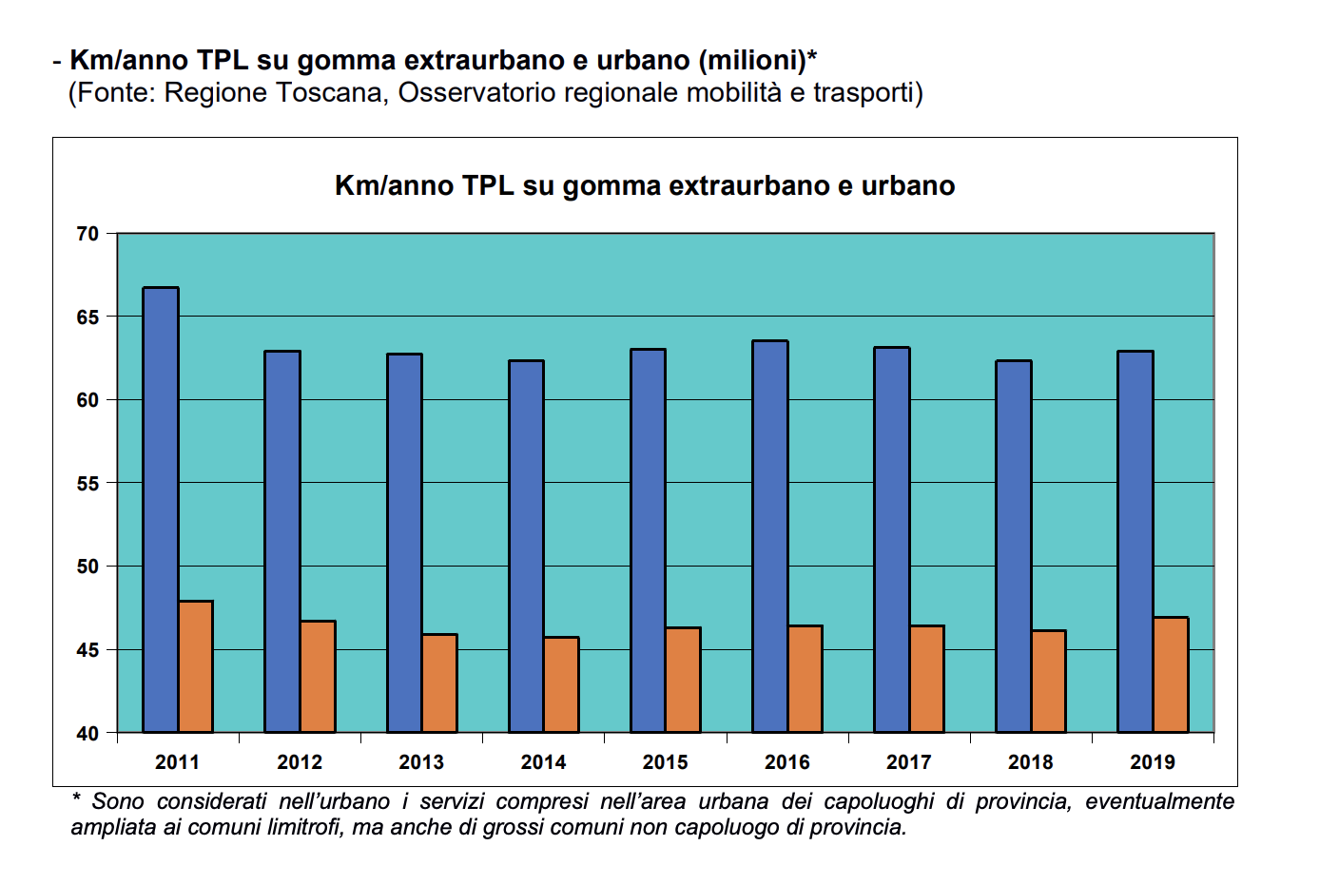

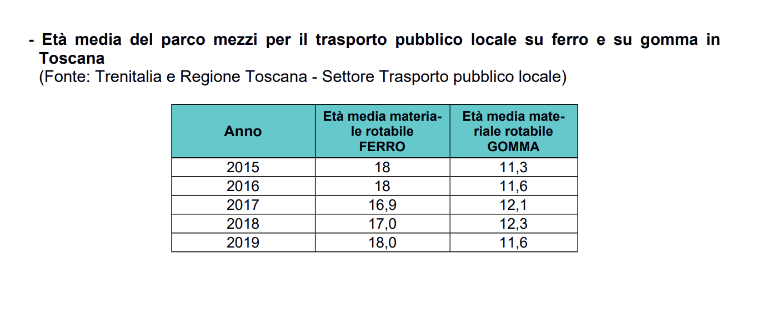

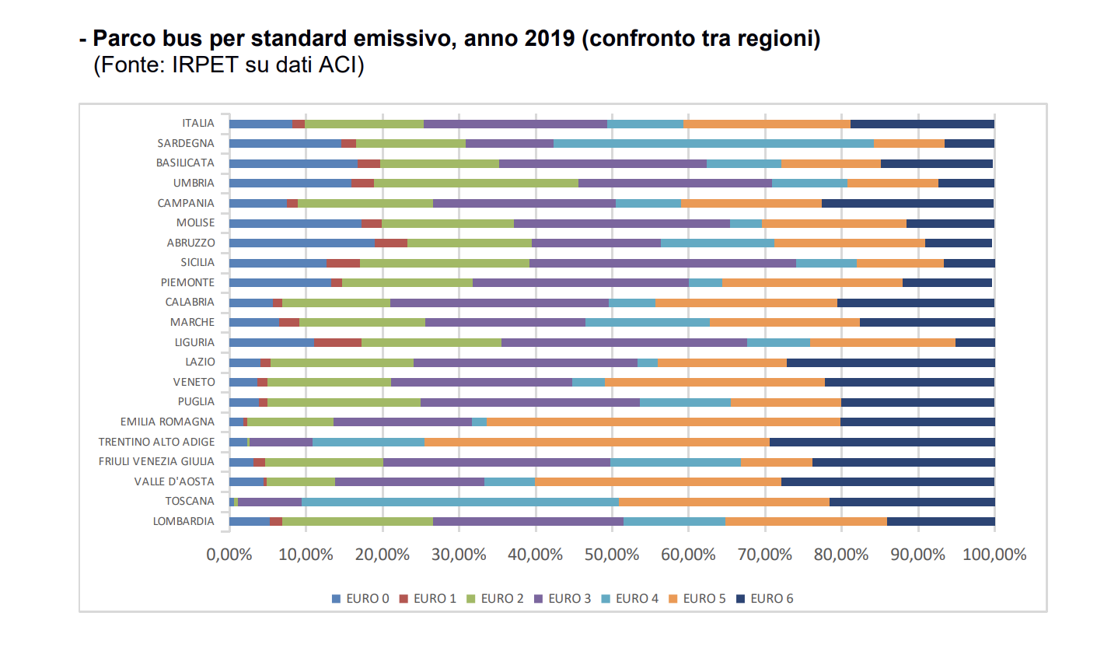

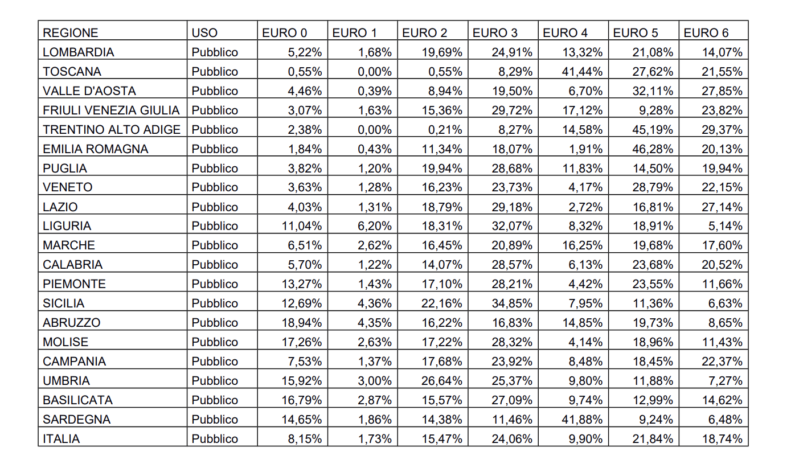

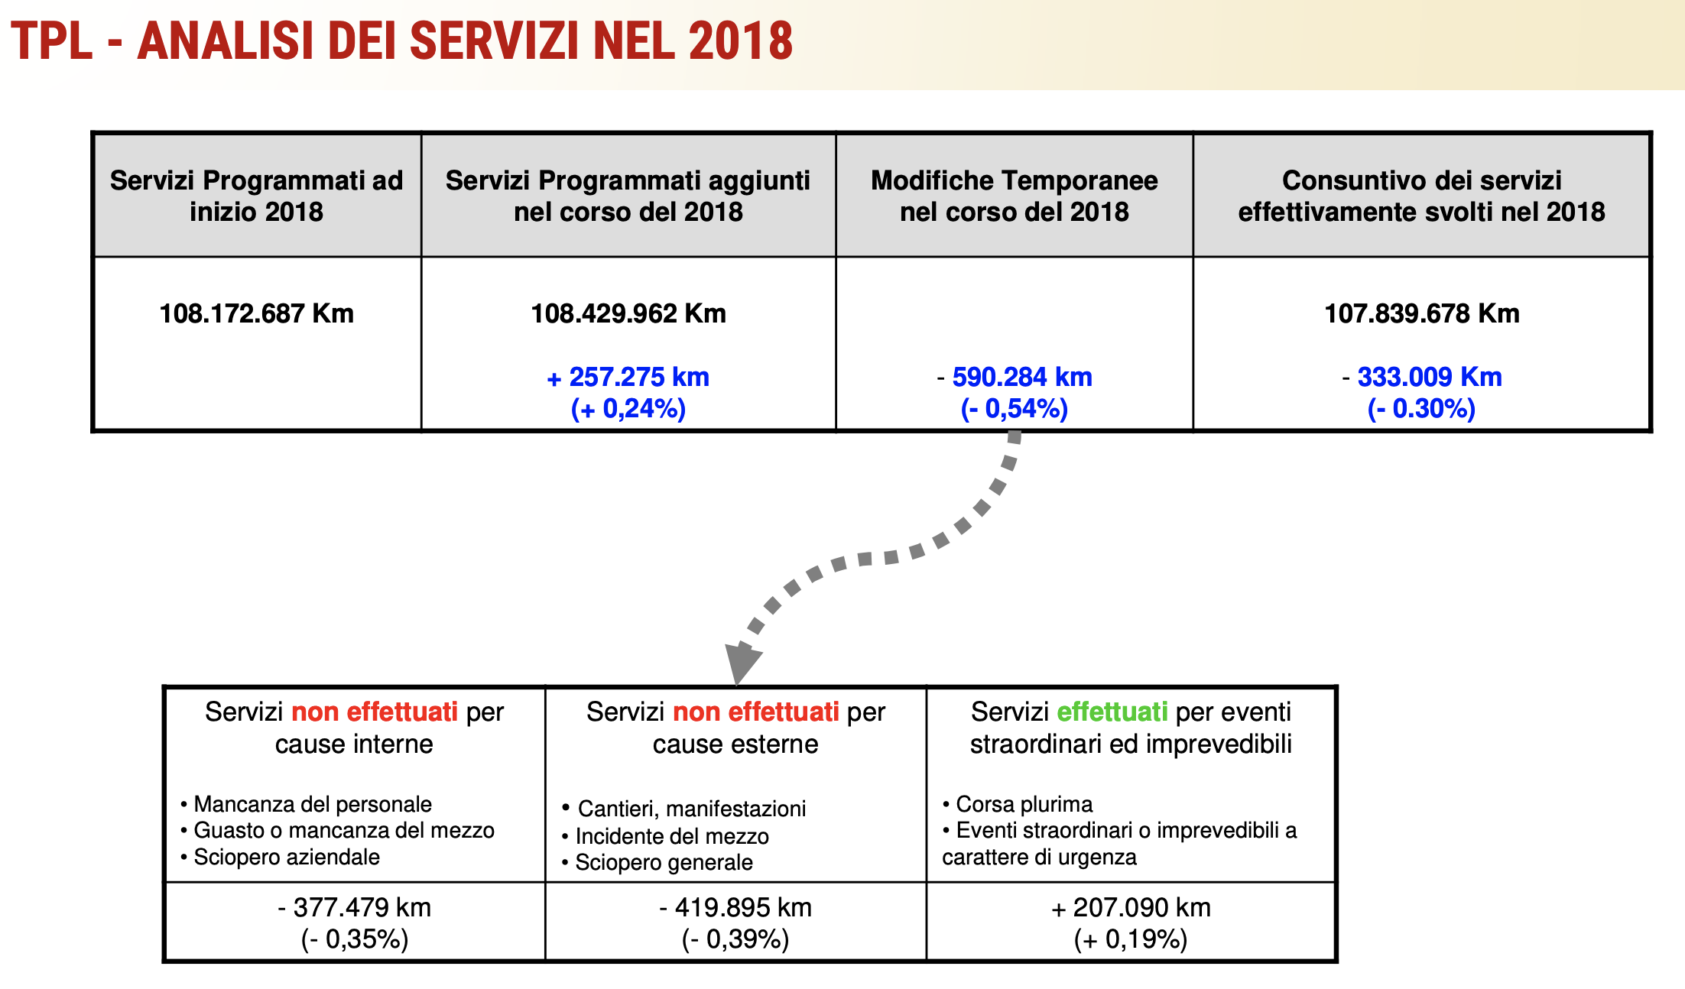

# Servizi ferroviari

Nel novembre 2019 è stato sottoscritto il nuovo contratto di servizio per il trasporto pubblico ferroviario di interesse regionale e locale tra Regione Toscana e Trenitalia, della durata di 15 anni (dall’1/12/2019 al 30/11/2034), di cui gli ultimi 5 anni in ragione di maggiori investimenti che Trenitalia si è impegnata a portare avanti per migliorare la qualità del servizio ferroviario, il comfort dei mezzi e l’efficacia della manutenzione. Il contratto prevede un investimento di Trenitalia di 1,4 miliardi di euro, destinato in buona parte all’acquisto di nuovo materiale rotabile (843,6 milioni di euro da parte di Trenitalia e 69 milioni da parte della Regione Toscana, per un totale di 912,6 milioni per l’acquisto e la messa in servizio di 100 treni made in Italy di nuovissima generazione), ma anche a miglioramenti tecnologici, a cicli programmati di manutenzione.

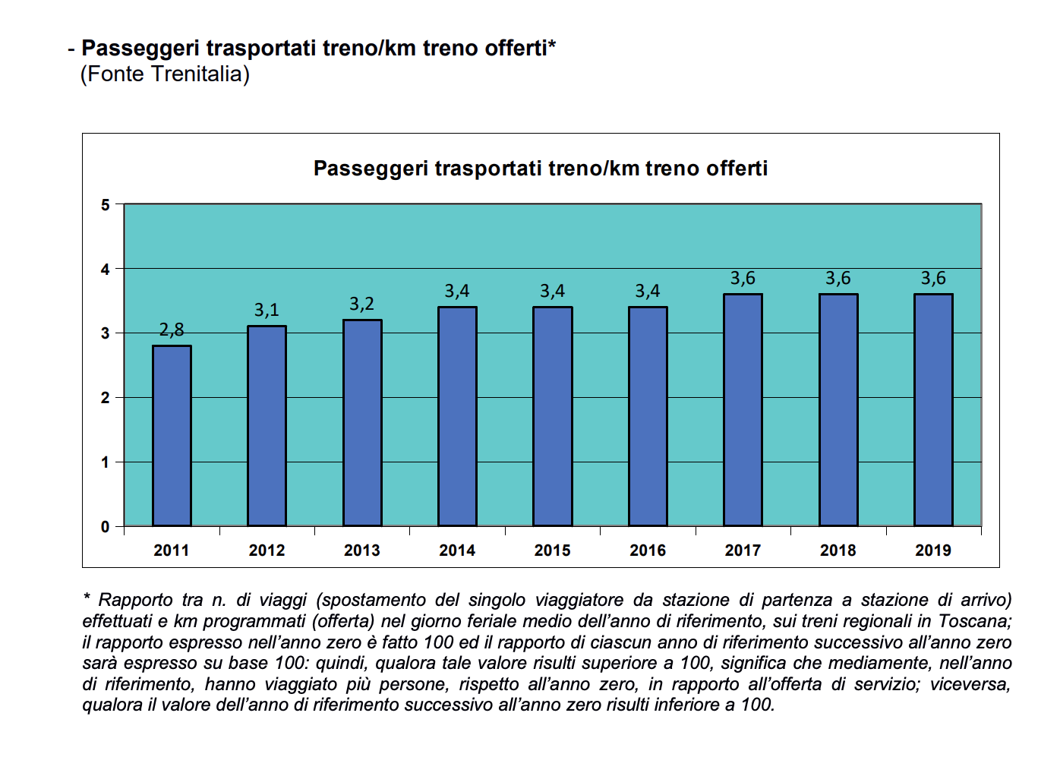

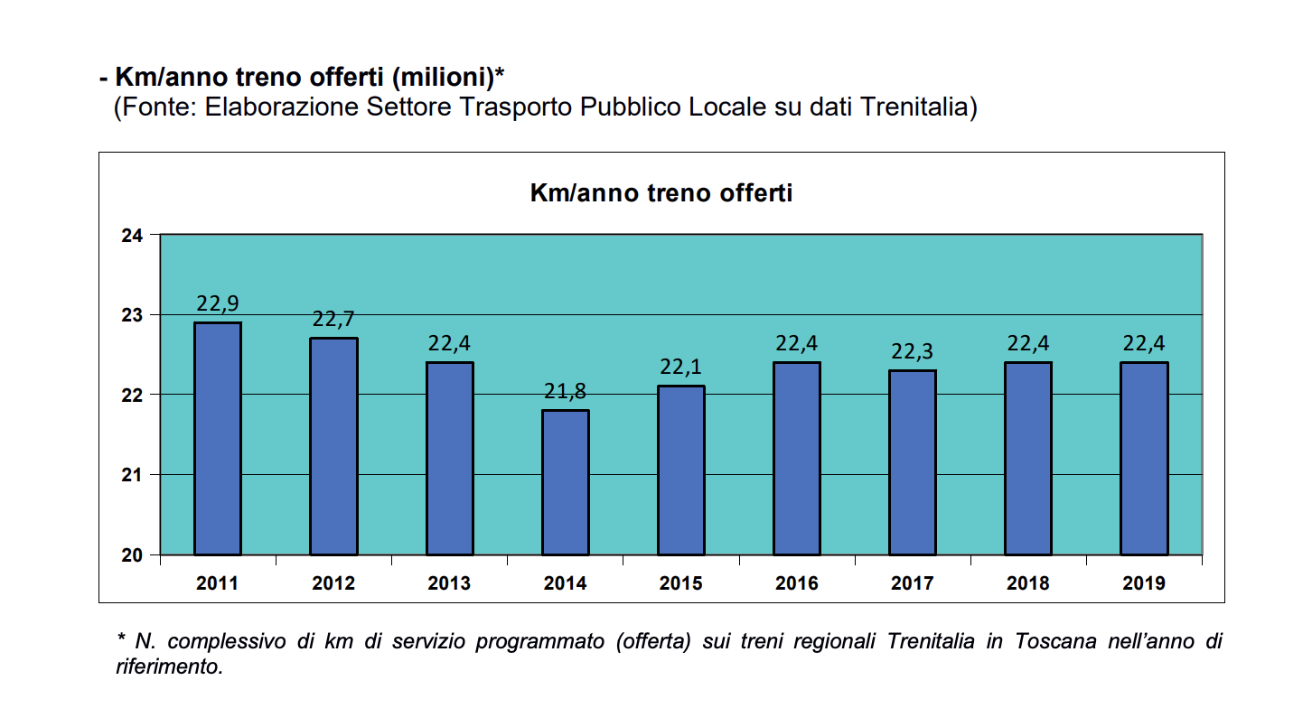

# Trasporto marittimo

La Regione Toscana, attraverso il contratto di servizio con la società di navigazione Toremar, garantisce il collegamento marittimo con le isole dell’Arcipelago toscano, secondo standard qualitativi costantemente verificati.

Il contratto di servizio, sottoscritto all’inizio del 2012, si articola su 6 tratte (cui si è aggiunta dal 1 marzo 2019 l’ulteriore tratta diretta fra Livorno e Gorgona) ed ha un valore di circa 13 mln erogati annualmente dalla Regione.

Ogni anno vengono realizzate oltre 18.000 corse, di cui 7800 sulla tratta Piombino – Portoferraio. Per garantire un miglior servizio sono stati fatti investimenti per il rinnovo della flotta e per stabilizzare la forza lavoro. Sono stati inoltre previsti collegamenti con il treno a Piombino Marittima e Campiglia, nodi intermodali utili per chi si sposta per studio o per lavoro.

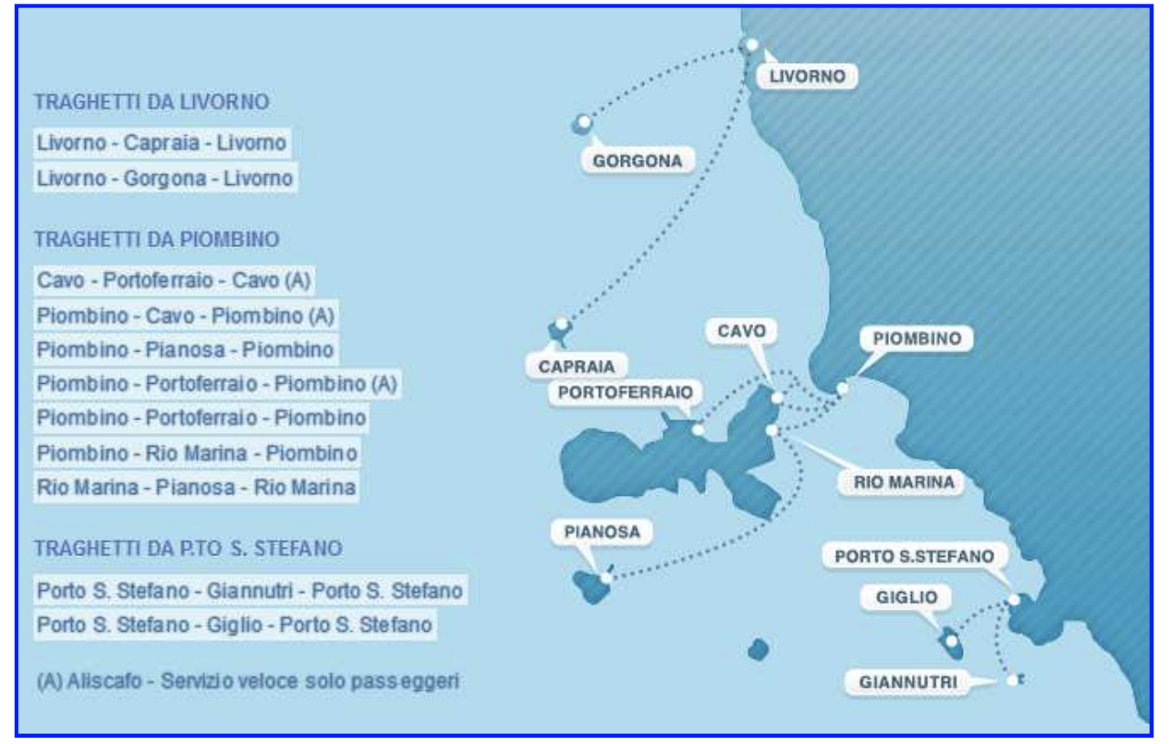

# L’Osservatorio Regionale per la Mobilità e i Trasporti

La Legge Regionale 31 luglio 1998, n. 42 “Norme per il trasporto pubblico locale” e s.m.i all’art. 21 ha istituito l’Osservatorio Regionale per la Mobilità ed i Trasporti al fine di supportare i processi di pianificazione e di controllo del trasporto pubblico locale.

Il DPGR n. 9/R del 03.01.2005 con il quale è stato emanato il Regolamento di attuazione dell’art. 23 della suddetta LR 42/98 “Trasporto pubblico locale su gomma”, all’art. 22 obbliga i soggetti esercenti i servizi di trasporto pubblico locale su gomma a fornire all’Osservatorio Regionale per la Mobilità ed i Trasporti, i dati informativi inerenti l’attività esercita nei tempi e nei modi definiti dal Dirigente della struttura regionale competente.

Gli stessi obblighi sussistono per gli esercenti servizi ferroviari e marittimi regionali in regime di contratto di servizio pubblico.

Negli anni sono stati emanati diversi decreti (decreto n. 3460 del 09/07/2010, decreto n. 4420 del 26 Settembre 2012) per definire le specifiche di trasmissione per i seguenti dati:

* + Servizi programmati;
  + Servizi flessibili;
  + Diario della regolarità;
  + Conto Economico Riclassificato;
  + Impianti;
  + Mezzi;
  + Personale;
  + Indagini frequentazione: Saliti/Discesi e Origine/Destinazione;
  + Reclami;
  + Venduto;
  + Modifiche Temporanee all’Orario Programmato.

Per quanto riguarda i dati economici:

* È prevista l’acquisizione del Conto Economico Riclassificato di ciascuno dei vettori che fornisce, a qualunque titolo, servizi di TPL finanziati o autorizzati dalla Regione Toscana o da altro Ente Locale, con lo scopo di raccogliere e mantenere aggiornata nel tempo una banca dati con le più significative voci di costo e di ricavo del trasporto pubblico in Toscana, sia in termini monetari sia in termini di quantità di risorse impiegate, al fine di calcolarne il costo e il ricavo per unità di prodotto: km, ora di servizio, posto/km, ecc….
* Per quanto riguarda i ricavi tariffari Le informazioni trattate riguardano: 1. anagrafica delle rivendite 2. anagrafica dei titoli di viaggio delle varie aziende 3. venduto per azienda-zona-titolo di viaggio nel periodo di riferimento dei titoli di viaggio aziendali 4. venduto imputato alle aziende dei titoli di viaggio appartenenti al sistema integrato Pegaso

# Sistema tariffario

A partire dal 1 luglio 2018 è stata data attuazione, in conseguenza delle previsioni contenute nel contratto ponte (approvato con decreto dirigenziale n. 19114 del 22/12/2017) e discendenti dagli atti di Giunta (G.R. n. 391 del 12/05/2014), alla nuova struttura tariffaria omogenea per l'intera regione, coerente con il livello tariffario del servizio ferroviario regionale, al fine di superare le disomogeneità esistenti nei vari territori della Regione, disomogeneità non sostenibili con la previsione di una rete di servizi unificata, come quella prevista dall'ambito territoriale ottimale del servizio di TPL (art. 84 L.R. n° 65/2010);

Dal 1 luglio 2018 viene applicata la nuova disciplina tariffaria che prevede:

* sostanziale semplificazione delle tipologie titoli:
* biglietto c.s.;
* abbonamento mensile, trimestrale, annuale ordinario e studenti.
* Urbano capoluogo c.s. € 1,50, Altri urbani € 1,20
* Extraurbano allineato con tariffe ferroviarie applicazione dell'ISEE (a € 36.151,98) sugli abbonamenti
* acquisto biglietti c.s. urbani via sms (numero telefonico unico) con prezzo maggiorato € 1,80
* Pegaso aggiornato – tariffa integrata regionale
* Comunità̀ tariffaria con i lotti deboli

Ulteriori tipologie di titoli ed agevolazioni con compensazioni a carico del soggetto richiedente.

Con delibera n 921 del 06/08/2018 la Giunta Regionale ha previsto la modifica al sistema tariffario prevedendo l'introduzione di nuove tipologie di titoli (Carnet, Integrazione abbonamenti urbano/extraurbano…) e la revisione degli importi di alcuni titoli.

I*l sistema tariffario integrato Pegaso*

Pegaso, il sistema tariffario integrato della Regione Toscana, è stato istituito sui soli servizi regionali, in accordo con le principali società di Trasporto Pubblico locale e Trenitalia, nel maggio 2000. E’ un sistema che permette ai cittadini di muoversi con i servizi di trasporto pubblico locale acquistando un unico titolo di viaggio e offrendo la possibilità di utilizzare, in modo indifferenziato, tutti i servizi (ferro e gomma), e quindi sfruttare pienamente le opportunità offerte dalla rete dei servizi esistenti in Toscana. Il progetto “Pegaso” nasce come strumento di supporto strategico al sistema di integrazione fra i servizi di trasporto pubblico locale presenti nella regione (autobus urbani, extraurbani e treni).

A sostegno del progetto la Regione destina ogni anno 1,5 mi - lioni di euro indirizzati alle aziende di trasporto su gomma, Trenitalia e L.F.I., e una parte di risorse vengono impegnate anche per la promozione del titolo.

Il Sistema Pegaso è un titolo di viaggio integrato e combinato: integrato in quanto è un titolo di viaggio che permette l’utilizzo di più vettori (treno, autobus) che svolgono servizio sulla tratta acquistata; combinato in quanto prevede anche l’utilizzazione dei mezzi urbani delle località di partenza e/o arrivo. È strutturato su 3 tipologie: abbonamento mensile, abbonamento annuale e biglietto giornaliero; tariffe e distanze di viaggio sono unificate; è prevista una tariffa agevolata ISEE ed una carta personale di accesso, Pegasocard, per gli abbonamenti.

Rappresenta la struttura di base sulla quale è stata sviluppata l’idea di Comunità Tariffaria a livello regionale come sistema cardine dell’ambito territoriale ottimale per il Trasporto Pubblico Locale ( lotto unico regionale).

# Considerazioni conclusive

L’assetto istituzionale e le procedure decisionali previste dalla LR 42/1998 sono in grado di supportare l’utilizzo del kit del riuso.

Le condizioni strumentali sono soddisfacenti per quanto riguarda:

* Sistema informativo dell’esercizio
* Codifica Univoca delle fermate
* Protocolo di Scambio: da oltre 10 anni le aziende di TPL toscane sono obbligate a trasmettere i dati dell’esercizio secondo il formato regionale. Attualmente lo standard in essere è il DbcXml Level 3 che descrive al suo interno una rete di servizio [comprese le rappresentazioni cartografiche delle fermate (paline, stazioni, porti) e dei percorsi] e l’offerta di trasporto ad essa associata [in termini di orari corsa e calendari di servizio] relativamente ad un periodo di validità temporale specificato. Il formato Level 3 prevede la totale aderenza agli standard più evoluti stabiliti dall’OTRT, e quindi presuppone che tutti gli elementi cartografici siano rigorosamente coerenti rispetto al Grafo (stradale, ferroviario, marittimo) ufficiale della Regione Toscana. I contenuti informativi del DbcXml sono in linea con il formato BIPEx per quanto riguarda il Servizio Programmato. Per quanto riguarda il “real time” le previsioni del contratto ponte e del futuro contratto di servizio prevedono un obbligo di invio del “Diario della regolarità” contenente tutte le informazioni sul servizio esercito. Il formato di trasmissione è un file di testo CSV. Comunque, le aziende esercenti sono in grado di rispettare lo standard di riferimento SIRI.

Manca da normare la macrocategoria informativa del formato Bipex “Tariffazione”. Nel contratto di servizio della gara unica regionale sono previsti impegni compatibili con il protocollo BIPEx (articolo 13 “Vendita e Gestione dei TITOLI di Viaggio) ma manca un chiaro riferimento al protocollo stesso e manca una disposizione normativa che estenda l’obbligo a tutti gli operatori regionali (ci riferiamo in particolare ai gestori dei lotti deboli esterni al lotto regionale).